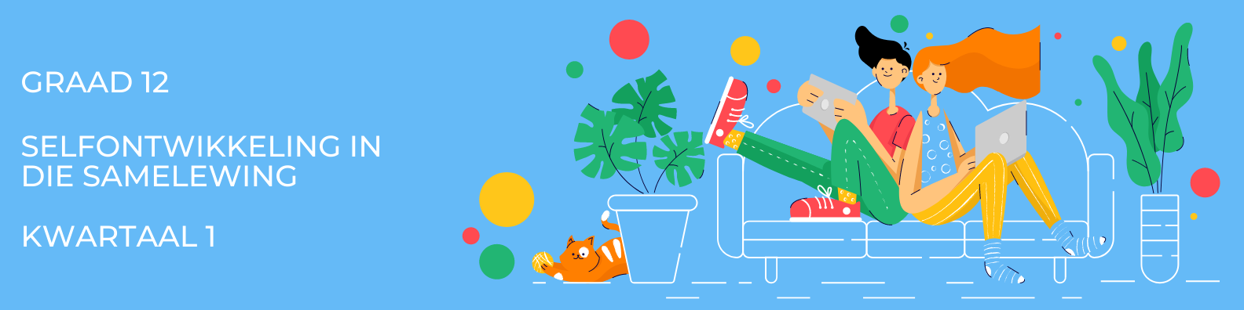
Les 4:

Aktiwiteit 1: Kom ons begin met ‘n eenvoudige breinkaart met ‘n paar opsies van hoe ons toekoms kan lyk. Moenie bang wees om groot te droom nie, al kan jy nie sien hoe daardie drome nóú al waar kan word nie.

MY TOEKOMS
Aktiwiteit 2: Skryf 'n brief aan jouself wat jy van plan is om oor twee jaar oop te maak. Sluit in hierdie brief wat jy hoop om binne die volgende twee jaar te bereik; sowel as sekere doelwitte wat jy het vir jou fisiese, sosiale, emosionele en geestelike welstand. Sluit verder in jou brief hoe jy gaan voorberei vir die veranderinge wat voorlê. Hou jou brief positief.


Aktiwiteit 3: Besin oor jou eie kultuur. Watter praktyke het jou gesin wat jou as 'n volwassene beskou?

Aktiwiteit 4: Neem 'n oomblik om te besin oor wat jy vandag oor jouself geleer het.

- Dink na oor die laaste VIER lesse wat jou voorberei vir die lewe ná skool. Hoe kan jy nou al voorberei vir die veranderinge wat voorlê?

- Beskryf die soort ondersteuning wat jy van jou ouers benodig om jou drome te verwesenlik.

- Hoe kan jy respek toon vir jou portuurlede wat deur oorgangsrituele gaan wat jy nie verstaan nie?

